
RAPPORT D’ACTIVITÉ 24-25
ASSEMBLÉE GÉNÉRALE ANNUELLE
4 SEPTEMBRE 2025
Préparé par Ghislain Gagnon
TABLE DES MATIÈRES
1. RAPPORT DU CONSEIL D’ADMINISTRATION 3
1.1 Composition du conseil au 31 mars 2025 3
1.2 Séances régulières 3
1.3 Membres du RAPHGÎ 4
1.4 Assemblée générale annuelle 2024 4
2. PARTENAIRES 5
2.1 Collaboration 5
2.2 Contributions et engagements 5
3. RAPPORT D’ACTIVITÉ : ÉDUCATION POPULAIRE AUTONOME 6
4. ANALYSE POLITIQUE NON PARTISANE 8
5. MOBILISATION SOCIALE 9
6. REPRÉSENTATION 11
7. CONCERTATION 13

1.RAPPORT DU CONSEIL D’ADMINISTRATION

Composition du conseil au 31 mars 2025
Présidence, France Leblanc, déléguée par l’Association TCC & AVC GÎM.
Vice-présidence, Carole Poirier, déléguée par l’Association des personnes handicapées des Îles (A.P.H.I).
Secrétariat et trésorerie, Simon Dufresne, délégué par Autisme de l’Est-du-Québec (ADEQ).
Pascale Poirier, déléguée par l’Association des personnes handicapées Action Chaleurs (APHAC).
Brian Smith, délégué par La Maison Maguire pour personnes handicapées.
Manon Lebrasseur, déléguée par l’association Épilepsie-Gaspésie-Sud.
Isabelle Martin, déléguée par l’Association des personnes handicapées de Gaspé (APHG).

Séances régulières
Le conseil d’administration du RAPHGÎ s’est réuni à cinq reprises pendant l’exercice, soit : le 6 juin, 3 septembre à deux reprises, le 9 décembre 2024 ainsi que le 25 février 2025.
Les administratrices et les administrateurs ont aussi été convoqués par voie électronique à quatre reprises, pour l’adoption de résolutions, soit: le 15 mai, 27 août ainsi que les 6 et 25 novembre 2024.

Membres du RAPHGÎ
Pour l’année 2024 et 2025, le RAPHGÎ regroupe 15 associations en Gaspésie et aux Îles-de-la-Madeleine :
- Association des personnes handicapées des Îles-de-la-Madeleine
- Association la Croisée
- Association des personnes handicapées Action Chaleurs
- Association des personnes handicapées secteur l’Estran
- Association des personnes handicapées de Murdochville
- Association des personnes handicapées visuelles de la Gaspésie et des Îles
- Association des personnes handicapées Val-Rosiers
- Association des personnes handicapées de Gaspé
- Association des TCC et AVC de la Gaspésie et des Îles-de-la-Madeleine
- Centre La Joie de vivre
- Épilepsie Gaspésie-Sud
- La Maison Maguire pour personnes handicapées
- Autisme de l’Est-du-Québec
- Fibromyalgie et douleurs chroniques des Îles
- La Ressource d’aide aux personnes handicapées (nouveau membre)

Assemblée générale annuelle
Le RAPHGÎ a tenu son assemblée générale annuelle le 3 septembre 2024 en formule hybride, à Bonaventure. Douze membres, dont les associations tiennent des activités sur le territoire, étaient présents. Les cinq MRC et la communauté maritime des Îles-de-la-Madeleine étaient représentées.

PARTENAIRES

Collaboration avec les regroupements suivants
- Confédération des organismes nationaux pour personnes handicapées (COPHAN) ;
- Moelle épinière et motricité Québec (MÉMO-Qc) ;
- Fédération québécoise de l'autisme (FQA) ;
- Réseau de développement social de la Gaspésie et des Îles-de-la-Madeleine (RDS GÎM) ;
- Regroupement des aveugles et amblyopes du Montréal métropolitain (RAAMM) ;

Contributions et engagements
- Conseils d’administration :
- Service externe de main-d’œuvre de la Gaspésie-les-Îles (SEMO GÎM), en tant que président ;
- Unité régionale Loisirs et sports de la Gaspésie et des Îles-de-la-Madeleine (URLS GÎM), en tant que président (fin en juin 2024) ;

- Comités :
- Analyse pour le soutien à l’intégration des enfants lourdement handicapés en service de garde, du ministère de la Famille ;
- Plan d’action à l’égard des personnes handicapées (PAPH), du Centre intégré de santé et des services sociaux de la Gaspésie (CISSS) ;
- Gouvernance, CISSS-TELUS ;
- PAPH de la ville de Gaspé ;
- Mobilité des personnes handicapées, des MRC Bonaventure, Avignon et Rocher-Percé ;
- Tables :
- Concertation DI/DP/TSA, de Rocher-Percé et de la B-d-Chaleurs ;
- Mobilité durable, de la Régie intermunicipale de transport Gaspésie–Îles-de-la-Madeleine (RÉGÎM) ;

RAPPORT D’ACTIVITÉ : ÉDUCATION POPULAIRE AUTONOME

- Coorganisation du Gala T’APHI Rouge à l’Étang-du-Nord ;
Ghislain Gagnon et Catherine Bouffard
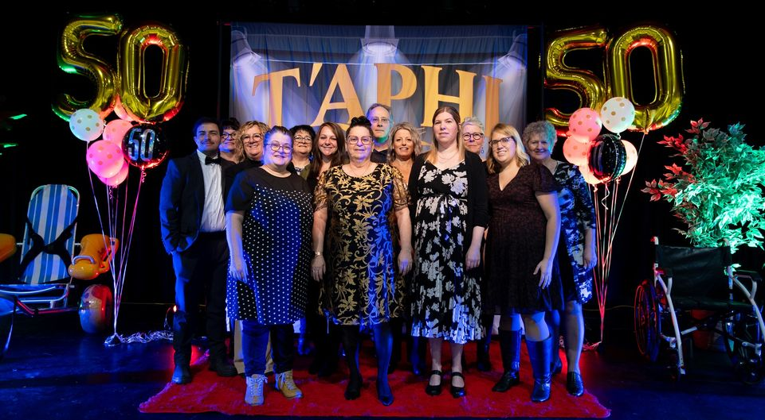
L'équipe du T'APHI Rouge

https://cfim.ca/salle-comble-pour-le-2e-gala-taphi-rouge/
Gala complet : https://www.youtube.com/watch?v=PWHe1jSYgI4

- Distribution aux enfants du premier cycle du primaire du matériel didactique intitulé ; « Il était une fois …Toi et moi », destiné à mener une réflexion et contrer les préjugés envers les personnes handicapées ;
- Coorganisation avec l’APHG et l’APHV-GÎM d’une formation Word accessible, offerte par le RAAMM. Plus de 12 participants (es) y ont pris part ;

- Création d’un calendrier répertoriant les coordonnées des associations membres du RAPHGÎ et les journées, semaines ou mois thématiques. Il a été envoyé aux élus$·$es provinciaux, fédéraux, aux cadres du CISSS-GÎM, à des journalistes locaux, ainsi qu’aux préfets de la Gaspésie ;
- Le directeur a été interviewé par quatre étudiantes du Cégep de la Gaspésie pour leur cours de sociologie. Questions et réponses entourant les inégalités sociales, le capacitisme et le processus de production du handicap ;

- Organisation d’une rencontre avec Élections Canada pour faire connaitre leurs services et les outils à la disposition des PH dans le but de les inciter à voter aux prochaines élections ;

- Conceptualisation d’une brochure d’informations sur l’accessibilité universelle ;

- Partage d’informations aux membres concernant :
    - La prestation canadienne pour les personnes handicapées ;
    - La consultation sur l'offre de répit offerte aux personnes proches aidantes (PPA) du Québec ;
    - Les demandes de logement conçu pour les personnes vivant avec un handicap, disponible à Gaspé ;
    - Un webinaire gratuit sur les crédits d'impôt de Finantonome ;
    - Une conférence virtuelle intitulée : Sexualité et handicap - parents et proches aidants avec le Centre d’intégration à la vie active (CIVA) ;

ANALYSE POLITIQUE NON PARTISANE
- Membre du comité consultatif du ministère de la Famille;
- Cueillette de récits d’humains qui vivent les impacts relatifs à l’absence d’investissements nouveaux en transport adapté ;
- Rencontres multiples avec le comité de l’étude sur la mobilité des personnes handicapées et du portrait des inégalités sociales, avec la direction de la santé publique (DSP) de la Gaspésie-Les-Îles et le Centre d’initiation à la recherche et au développement durable (CIRADD) ;
- Demande de participation de nos membres pour documenter la réalité des parents proches aidants, de tous les âges, dans la région grâce au comité-conseil santé des femmes de la Gaspésie et des Îles-de-la-Madeleine;

- Analyse et présentation des résultats de l’étude sur la mobilité des PH en GÎM au comité de suivi et aux partenaires avec la direction de la Santé publique et le CIRADD;

- Kiosque du RAPHGÎ au 1er Sommet national sur le handicap à l’Université Laval. Participation aux ateliers sur la mobilité en région et sur les sorties de violences domestiques;

- Participation, par la COPHAN, sur un avis concernant le renouvellement de la Stratégie nationale pour l’intégration et le maintien en emploi des personnes handicapées;

- Publireportage dans les journaux Graffici et Gaspésie nouvelles pour dénoncer les coupes du ministère de l’Emploi et de la Solidarité sociale du Québec affectent les personnes handicapées ;

MOBILISATION SOCIALE
- Le directeur général, Ghislain Gagnon, a réalisé des entrevues télé et radio sur divers enjeux, comme l’accessibilité et les coupures dans les programmes:



- https://cimtchau.ca/nouvelles/acces-mobilite-reduite-un-changement-de-culture-simpose / ;
- https://chandler.bleufm.ca/nouvelle/une-centaine-de-personnes-handicapees-a-la-recherche-demploi/ ;
- https://cieufm.com/entrevue/journee-internationale-des-personnes-handicapees/?_gl=1*t1c27q*_up*MQ..*_ga*MTgxMTg0Njc2My4xNzMzODUzMzQ3*_ga_YZFNB0GRBD*MTczMzg1MzM0NS4xLjAuMTczMzg1MzM0NS4wLjAuMA
- https://cieufm.com/des-coupures-qui-font-mal-selon-le-regroupement-des-associations-de-personnes-handicapees/
- https://cimtchau.ca/nouvelles/organismes-communautaires-une-meilleure-ecoute-du-gouvernement-en-2025/



- Distribution massive de macarons (tag), aimants à frigo et autocollants afin de rassembler la population et promouvoir l’inclusion ;

- Invitation aux membres, ainsi que leurs participants $·$es, à signer des pétitions et remplir des sondages en ligne; Pétitions : - Reconnaissance officielle des langues des signes au Québec et amélioration de l'accessibilité pour les personnes sourdes et malentendantes; -Accessibilité des milieux de vie substitut pour les personnes autistes ou ayant une déficience intellectuelle; Sondages : -Partenariat de recherche avec le DEPPI (Disability, Employment, and Public Policies Initiative) pour améliorer la compréhension de la préparation, l’intégration, l’accès, la participation et le maintien en emploi de personnes ayant des incapacités physiques; -L’Office des personnes handicapées du Québec (OPHQ) sur l’évaluation de l’édition 2024 de la Semaine québécoise des personnes handicapées;

REPRÉSENTATION
- Le directeur général a effectué des rencontres politiques avec :

        - La députée de Bonaventure, Catherine Blouin. Sujets abordés : l’inclusion, l’étude sur la mobilité des personnes handicapées, le manque de transport et de logement adapté ;

        - Le député des Îles-de-la-Madeleine, Joël Arseneau, concernant les coupures dans les contrats d’intégration au travail (CIT) en GÎM ;

        - Les préfets d’Avignon Mathieu Lapointe et de Bonaventure, Éric Dubé, leur direction générale ainsi que celle de la RÉGIM pour discuter de la crise du transport adapté ;

        - La direction régionale et nationale d’Emploi Québec pour revendiquer le maintien du financement actuel des contrats d’intégration au travail (CIT), au lieu de la coupure annoncée ;

        - Le conseiller principal de la ministre de l’Emploi, Kateri Champagne Jourdain, sur les coupures dans les contrats d’intégration au travail (CIT) en GÎM et notre demande du maintien du total de 2023 ;

        - Le directeur général principal du ministère de l'Emploi et de la Solidarité sociale du Québec sur les coupures budgétaires et les impacts sur les PH et leurs proches dans la région ;

        - Le directeur général du regroupement des MRC de la Gaspésie sur les difficultés de concertation sur les enjeux locaux, comme la mobilité et le développement social, par exemple ;

- Entretiens dans le milieu communautaire avec :

        - La directrice générale de la radio communautaire CIEU FM, à Carleton-sur-Mer, pour optimiser le plan d’accessibilité ;

        - La direction de l’association québécoise pour le loisir des personnes handicapées, un organisme de soutien et de services aux personnes handicapées (AQLPH) ;

        - L’agent de recherche et de mobilisation au ROCGÎM-CDC sur les enjeux de la mobilité ;

- Ghislain Gagnon a été reconduit au poste de président du Service externe de main-d’œuvre (SEMO) Gaspésie-Les-Îles. Il a aussi maintenu son rôle de président du conseil d’administration de l’Unité régionale Loisirs et Sports Gaspésie-Îles-de-la-Madeleine (URLS GÎM) jusqu’en juin 2024 ;

- Vidéoconférence avec le centre de services scolaire Chic-Chocs sur la mise en place de la Transition de l’école à la vie active (TEVA) à Gaspé ;

- Le RAPHGÎ était de toutes les rencontres du comité régional chargé d’élaborer et de suivre la mise en œuvre du plan d’action à l’égard des personnes handicapées (PAPH) du CISSS de la Gaspésie ;
- Participation aux rencontres de la Table DI-DP-TSA locale dans Rocher-Percé et dans la Baie-des-Chaleurs;
- Présence à la Balade de la transition socioécologique de la Gaspésie avec le CIRADD;

- Discussions et envoi d’informations à la direction du Musée acadien du Québec à Bonaventure pour les soutenir dans leur projet d’accessibilité des lieux;

CONCERTATION

Que ce soit en organisant des formations et des événements avec les associations membres ou en partageant des informations pertinentes pour celles-ci, la permanence du RAPHGÎ veut soutenir efficacement le travail de terrain.
- Le RAPHGÎ a répondu à de multiples questionnements ou enjeux soulevés par ses organismes, sur divers dossiers comme l’exercice des droits, le financement, les règles de gouvernance, l’accessibilité, la rareté de logements adaptés, comme celui du transport ;
- Le RAPHGÎ a également transféré régulièrement aux membres de multiples informations, outils pédagogiques ou de conscientisation ;
- Le directeur général a offert son soutien aux nouvelles directions des associations par l’envoi de documentations ou par des discussions ;
- Envoi d’une invitation à un webinaire sur l’accessibilité dans le tourisme durable, à tous les responsables du tourisme de chaque MRC et aux Îles ;

- Entretien avec la responsable d’un nouvel OBNL pour présenter la mission et discuter d’éventuelles collaborations ;

- Adhésion au Réseau de développement social de la Gaspésie et des Îles-de-la-Madeleine (RDS GÎM) ;

- Sondage internet chez les associations sur les sujets de potentielles formations ou ateliers futurs ;

- Adhésion au centre d’assistance et d’accompagnement aux plaintes Gaspésie/Îles-de-la-Madeleine (CAAP GÎM) ;

